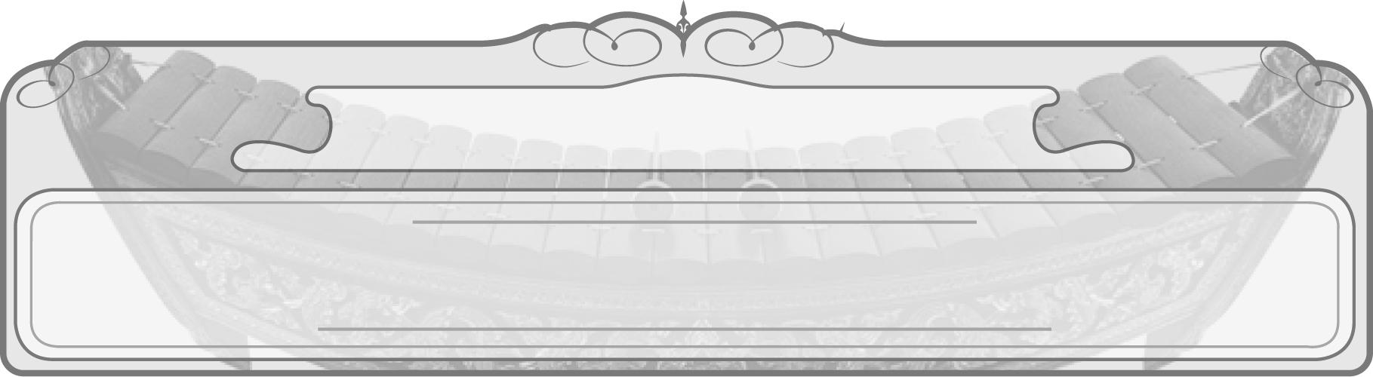
หน่วยการเรียนรู้ที่ 6
ดนตรีในชีวิตประจำวัน

เวลา 2 ชั่วโมง
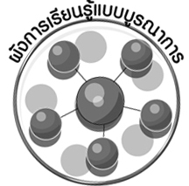

ผังการเรียนรู้แบบบูรณาการ

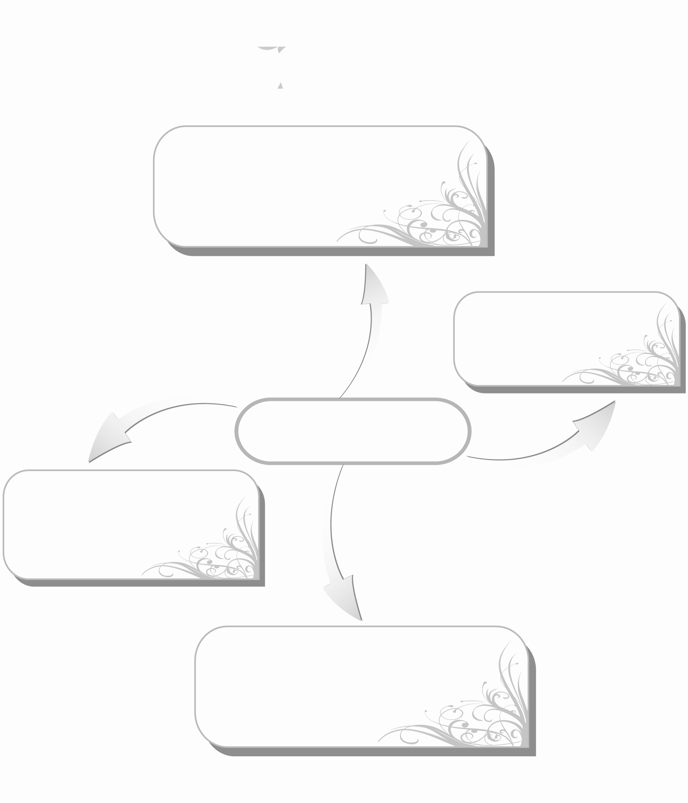
สังคมศึกษา ศาสนา และวัฒนธรรม
m การเข้าร่วมงานบรรเลงดนตรีในชุมชน
m ศึกษาเกี่ยวกับวันสำคัญของชาติ

ศิลปะ : ทัศนศิลป์
m วาดภาพการบรรเลงดนตรี

ดนตรีในชีวิตประจำวัน
ภาษาไทย
m การอ่าน
m การพูดแสดงความคิดเห็น

การงานอาชีพและเทคโนโลยี
m การจัดป้ายนิเทศเกี่ยวกับวันสำคัญของชาติ


ตัวชี้วัด

m นำดนตรีไปใช้ในชีวิตประจำวันหรือโอกาสต่าง ๆ ได้อย่างเหมาะสม (ศ 2.1 ป.3/7)

ชั้นประถมศึกษาปีที่ 3 เวลา 1 ชั่วโมง

หน่วยการเรียนรู้ที่ 6 ดนตรีในชีวิตประจำวัน

แผนการจัดการเรียนรู้ที่ 13 ดนตรีในงานรื่นเริง

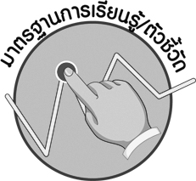

มาตรฐานการเรียนรู้/ตัวชี้วัด

มาตรฐานการเรียนรู้
ศ 2.1 เข้าใจและแสดงออกทางดนตรีอย่างสร้างสรรค์ วิเคราะห์ วิพากษ์วิจารณ์คุณค่าดนตรี ถ่ายทอดความรู้สึก ความคิดต่อดนตรีอย่างอิสระ ชื่นชม และประยุกต์ใช้ในชีวิตประจำวัน
ตัวชี้วัด
ศ 2.1 ป.3/7 นำดนตรีไปใช้ในชีวิตประจำวันหรือโอกาสต่าง ๆ ได้อย่างเหมาะสม

จุดประสงค์การเรียนรู้สู่ตัวชี้วัด

1. ยกตัวอย่างงานรื่นเริงต่าง ๆ ที่ใช้ดนตรีบรรเลงประกอบในงาน (K)
2. นำดนตรีมาประยุกต์ใช้ในชีวิตประจำวันในสังคม (P)
3. เห็นประโยชน์ของการนำดนตรีมาบรรเลงในงานรื่นเริง (A)

สาระสำคัญ

การใช้ดนตรีมาบรรเลงในงานรื่นเริงต่าง ๆ จะทำให้ผู้มาร่วมงานเกิดความสนุกสนาน


สาระการเรียนรู้

การใช้ดนตรีในโอกาสพิเศษ : ดนตรีในงานรื่นเริง


ใฝ่เรียนรู้
คุณลักษณะอันพึงประสงค์
ตัวชี้วัดที่ 4.1 ตั้งใจ เพียรพยายามในการเรียนและเข้าร่วมกิจกรรมการเรียนรู้

สมรรถนะสำคัญของผู้เรียน

ความสามารถในการใช้ทักษะชีวิต

ชิ้นงานหรือภาระงาน (หลักฐาน ร่องรอยแสดงความรู้)

- แผนภาพแสดงดนตรีในงานรื่นเริง
- ชิ้นงานที่ 10 เรื่อง ดนตรีในงานรื่นเริง
- แบบบันทึกการเข้าร่วมกิจกรรมดนตรี

คำถามท้าทาย

m งานรื่นเริงใดที่นักเรียนอยากนำการบรรเลงดนตรีมาใช้ในงานมากที่สุด เพราะอะไร


การจัดกิจกรรมการเรียนรู้

1. ครูและนักเรียนร่วมกันสนทนาเกี่ยวกับการฟังการบรรเลงดนตรีในงานต่าง ๆ แล้วให้นักเรียนร่วมกันแสดงความคิดเห็น โดยครูใช้คำถาม ดังนี้
m นักเรียนเคยร่วมงานเลี้ยงปีใหม่หรือไม่ (เคย/ไม่เคย)
m งานเลี้ยงปีใหม่ที่เคยร่วมงานมีการบรรเลงดนตรีหรือไม่ (มี/ไม่มี)
m การบรรเลงดนตรีในงานเลี้ยงปีใหม่ทำให้ผู้ที่มาร่วมงานรู้สึกอย่างไร (ตัวอย่างคำตอบ สนุกสนาน)
m นักเรียนเคยร่วมงานอะไรอีกบ้างที่มีการบรรเลงดนตรี (ตัวอย่างคำตอบ งานวัด งานวันสงกรานต์)
2. ครูแบ่งนักเรียนออกเป็น 3 กลุ่ม เพื่อร่วมกันศึกษาเกี่ยวกับเรื่องดนตรีในงานรื่นเริง โดยครูแบ่งหัวข้อการศึกษาค้นคว้าดังนี้
m ศึกษาเกี่ยวกับดนตรีในงานเลี้ยงของโรงเรียน
m ศึกษาเกี่ยวกับดนตรีในงานเต้นรำ
m ศึกษาเกี่ยวกับดนตรีในงานวันเกิด
จากนั้นให้แต่ละกลุ่มส่งผู้แทนกลุ่มละ 1-2 คน ออกมารายงานผลการศึกษาค้นคว้าดนตรีในงานรื่นเริงงานต่าง ๆ โดยแต่ละกลุ่มเปิดโอกาสให้เพื่อนซักถาม และครูเป็นผู้ตรวจสอบความถูกต้อง
3. ครูหาภาพเกี่ยวกับการบรรเลงดนตรีในงานรื่นเริงต่าง ๆ ที่พบเห็นในชีวิตประจำวันแสดง
ให้นักเรียนดู เช่น ดนตรีที่บรรเลงในงานบวช งานแต่งงาน งานปีใหม่ งานฉลองวันเกิด งานวันสงกรานต์ งานเลี้ยงสังสรรค์ แล้วให้นักเรียนร่วมกันตอบคำถาม โดยครูใช้คำถาม ดังนี้
m การแสดงดนตรีในภาพเป็นการบรรเลงดนตรีในงานรื่นเริงใด (ตัวอย่างคำตอบ ดนตรีที่ใช้บรรเลงในงานเลี้ยงสังสรรค์ในโรงเรียน)
m การแสดงดนตรีในภาพมีเครื่องดนตรีอะไรบ้างที่นักเรียนรู้จัก (ตัวอย่างคำตอบ กลองชุด กีตาร์ ไวโอลิน)
m นักเรียนเคยเข้าร่วมการบรรเลงดนตรีในงานดังกล่าวหรือไม่ (เคย/ไม่เคย)
m เมื่อนักเรียนเข้ามาร่วมงานดังกล่าวแล้วมีอารมณ์ความรู้สึกอย่างไร (ตัวอย่างคำตอบ รู้สึกสนุกสนาน รื่นเริง มีความสุข อารมณ์ดี)
4. ครูให้นักเรียนสำรวจตนเองเกี่ยวกับการเข้าร่วมงานที่มีกิจกรรมทางดนตรีในบ้าน โรงเรียนหรือในชุมชน โดยสำรวจในแบบบันทึก ดังนี้

แบบบันทึกการเข้าร่วมงานกิจกรรมดนตรี
1. งานที่เข้าร่วมคืองานอะไร.....................................................................................
2. สถานที่จัดงานที่นักเรียนเข้าร่วมคือที่ใด
 บ้าน  โรงเรียน  ชุมชน
3. นักเรียนมีส่วนร่วมในงานอย่างไร .......................................................................
...................................................................................................................................
4. งานนี้มีการแสดงดนตรีหรือไม่  มี  ไม่มี
5. ในงานมีการนำเครื่องดนตรีอะไรมาใช้บรรเลงให้ยกตัวอย่างมา 1 ชนิด
...................................................................................................................................
6. นักเรียนรู้สึกอย่างไรกับงานนี้
 ชอบ  ไม่ชอบ  เฉย ๆ

5. ครูและนักเรียนร่วมกันแสดงความคิดเห็นเพื่อสรุปความรู้เกี่ยวกับดนตรีในงานรื่นเริง แล้วให้ นักเรียนร่วมกันตอบคำถาม โดยครูใช้คำถาม ดังนี้
m ในชุมชนของนักเรียนมีงานรื่นเริงใดบ้างที่มีการร่วมร้องและบรรเลงดนตรี (ตัวอย่างคำตอบ งานแห่เทียนเข้าพรรษา งานลอยกระทง งานวันสงกรานต์ งานวัด )
m นักเรียนเคยร่วมงานใดบ้างในชุมชนที่มีการร่วมร้องและบรรเลงดนตรี (ตัวอย่างคำตอบ งานวันสงกรานต์ งานลอยกระทง งานบวช งานแต่งงาน)
m การร่วมร้องและบรรเลงดนตรีดังกล่าวเป็นประเภทเดี่ยวหรือวง (ตัวอย่างคำตอบ ประเภทวง)
m นักเรียนประทับใจการเข้าร่วมร้องและบรรเลงดนตรีในงานดังกล่าวหรือไม่และรู้สึกอย่างไร (ตัวอย่างคำตอบ ประทับใจ รู้สึกสนุกสนาน รื่นเริง)
จากนั้นครูนำคำตอบที่ได้มาเขียนสรุปลงในแผนภาพบนกระดานและให้นักเรียนร่วมกันตรวจสอบความถูกต้องดังตัวอย่างต่อไปนี้
m งานลอยกระทง
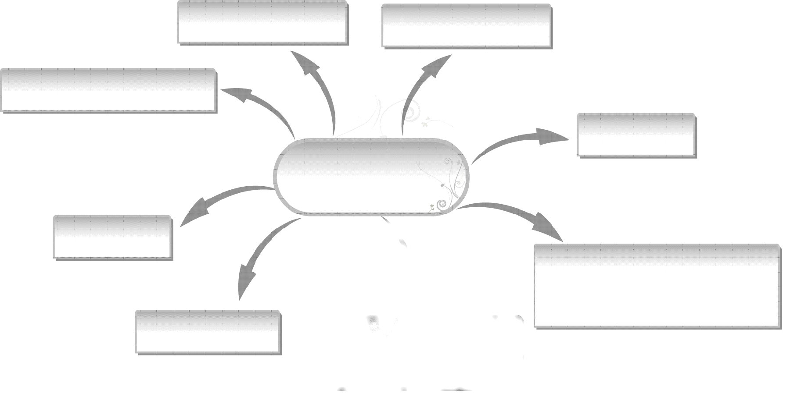
m งานสงกรานต์
m งานแห่เทียนพรรษา

m งานวัด
ดนตรีในงานรื่นเริง
m งานบวช
m เกิดความประทับใจและ
สนุกสนานรื่นเริงเมื่อไปร่วมงาน

m งานแต่งงาน

6. ให้นักเรียนและครูร่วมกันสรุปความรู้ ดังนี้
m การใช้ดนตรีมาบรรเลงในงานรื่นเริงต่าง ๆ จะทำให้ผู้มาร่วมงานมีความสุขเกิดความสนุกสนาน
7. ให้นักเรียนร่วมกันแสดงความคิดเห็น โดยครูใช้คำถามท้าทาย ดังนี้
m งานรื่นเริงใดที่นักเรียนอยากนำการบรรเลงดนตรีมาใช้ในงานมากที่สุด
เพราะอะไร
8. ให้นักเรียนทำชิ้นงานที่ 10 เรื่อง ดนตรีในงานรื่นเริง

การจัดบรรยากาศเชิงบวก

m ให้นักเรียนแสดงความคิดเห็นอย่างอิสระ


สื่อการเรียนรู้

1. ภาพการบรรเลงดนตรีในงานรื่นเริง เช่น งานบวช งานปีใหม่
2. ชิ้นงานที่ 10 เรื่อง ดนตรีในงานรื่นเริง
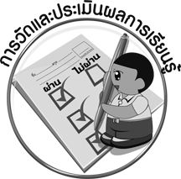
การวัดและประเมินผลการเรียนรู้

1. วิธีการวัดและประเมินผล
1.1 สังเกตพฤติกรรมของนักเรียนในการเข้าร่วมกิจกรรม
1.2 สังเกตพฤติกรรมของนักเรียนในการเข้าร่วมกิจกรรมกลุ่ม
1.3 ตรวจชิ้นงานที่ 10
2. เครื่องมือ
2.1 แบบสังเกตพฤติกรรมการเข้าร่วมกิจกรรม
2.2 แบบสังเกตพฤติกรรมการเข้าร่วมกิจกรรมกลุ่ม
3. เกณฑ์การประเมิน
3.1 การประเมินพฤติกรรมการเข้าร่วมกิจกรรม
ผ่านตั้งแต่ 2 รายการ ถือว่า ผ่าน
ผ่าน 1 รายการ ถือว่า ไม่ผ่าน
3.2 การประเมินพฤติกรรมการเข้าร่วมกิจกรรมกลุ่ม
คะแนน 9-10 ระดับ ดีมาก
คะแนน 7-8 ระดับ ดี
คะแนน 5-6 ระดับ พอใช้
คะแนน 0-4 ระดับ ควรปรับปรุง
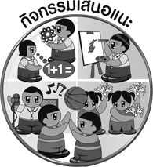
กิจกรรมเสนอแนะ

วาดภาพเกี่ยวกับการเข้าร่วมบรรเลงดนตรีในงานต่าง ๆ ในชุมชนของตนเอง พร้อมทั้งระบายสีให้สวยงามและเขียนบรรยายภาพเกี่ยวกับความประทับใจใต้ภาพ


การประเมินผลตามสภาพจริง (Rubrics)

การประเมินชิ้นงานที่ 10 ให้ผู้สอนพิจารณาจากเกณฑ์การประเมินผลตามสภาพจริง (Rubrics) เรื่อง นำดนตรีมาใช้บรรเลงในงานรื่นเริง

เกณฑ์การประเมิน | ระดับคะแนน
เกณฑ์การประเมิน | 4 | 3 | 2 | 1
นำดนตรีมาใช้บรรเลงในงานรื่นเริง | นำดนตรีมาใช้  บรรเลงในงานรื่นเริงเพื่อประโยชน์ต่อสังคม มีความชื่นชมและภูมิใจใน  สิ่งที่ปฏิบัติ | นำดนตรีมาใช้บรรเลงในงานรื่นเริงเพื่อประโยชน์ต่อชุมชนมีความเต็มใจที่จะปรับปรุงการ  ปฏิบัติให้ดีขึ้น | นำดนตรีมาใช้บรรเลงในงานรื่นเริงและยินดีปฏิบัติ  เพื่อผู้อื่น | นำดนตรีมาใช้บรรเลงในงานรื่นเริงและยินดีปฏิบัติ  เพื่อประโยชน์ต่อตนเอง


ข้อเสนอแนะของผู้บริหารสถานศึกษา

________________________________________________________________________________________________________________________________________________________________________________________________________________________________________________________________________________________________________________________________________________________________________________________________________________________________________________________________________________________________________________________________________________________________________________________________________________________________________________________________________________________________________________________________________________________________________________________________________________________________________________________________________________________________________________________________________________________________________________________________________________________________________________________________________________________________________________________________________________________________________________________________________________________________________________________________________________________________________________________________________________________________________________________________________________________________________________________________________________________________________________________________________________________________________________________________________________________________________________________________________________________________________________________________________________________________________________________________________________________________________________________________________________________________________________________________________________________________________________________________________________________________________________

ลงชื่อ__________________ (ผู้บริหารสถานศึกษา)
(__________________)
_____/_____/_____
บันทึกหลังการสอน

ผลการจัดการเรียนการสอน
__________________________________________________________________________________________________________________________________________________________________________________________________________________________________________________________________________________________________________________________________________________________________________________________________________________________
__________________________________________________________________________________

ปัญหา/อุปสรรค
____________________________________________________________________________________________________________________________________________________________________________________________________________________________________________________________________________________________________________________________________________________________________________________________________________________________________________________________________________________________________________

แนวทางแก้ไข
____________________________________________________________________________________________________________________________________________________________________________________________________________________________________________________________________________________________________________________________________________________________________________________________________________________________________________________________________________________________________________

ลงชื่อ__________________ (ผู้บันทึก)
(__________________)
_____/_____/_____

